
The king of Monaco
Inhoud
- Dobbelsteen
- De baan waarop geraced wordt
- 3 auto’s (dopjes)
- 39 kaartjes met vragen erop met een elastiekje er rond.
- Blad met uitleg
Foto
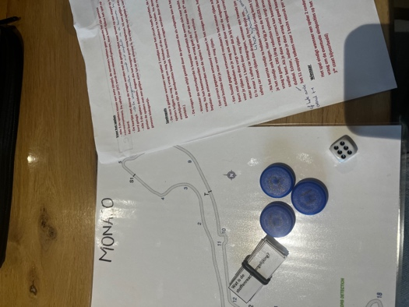
Aantal spelers: 3

Voor het spelen
- Alle 3 de spelers kiezen een auto (dopje), de nummers hebben geen waarde, het zijn gewoon coureurnummers.
- De kaartjes met daarop de vragen worden met de getypte tekst naar boven op een stapel op het bord gelegd.
- Alle 3 de spelers dobbelen, degene die het hoogste gooit mag beginnen, bij een gelijke stand gooien de spelers met een gelijke score tot er een winnaar is. De volgorde van spelen is vervolgens gewoon kloksgewijs.

Spelregels
Algeme regels om van start te gaan.
- De race is gedaan wanneer een speler 2 rondjes over het circuit heeft gereden, de overige 2 spelers krijgen nu nog 1 vraag om nog te finishen of de andere in te halen. Na deze vraag aan beide overblijvers zijn de eindposities bepaald. (Deze laatste vragen worden door de racewinnaar gesteld.)
- De vragen worden altijd gesteld door de persoon die als volgende aan de beurt is. (De vragensteller is niet verplicht om de bovenste te pakken om te voorkomen dat iemand de bovenliggende vraag al kan voorbereiden)
- Wanneer de startvolgorde is bepaald verplaatst de eerste zich naar bocht 1, hier krijgt hij/zij een vraag. Na het beantwoorden van de vraag gaat de 2de en daarna de 3de naar bocht 1. Vanaf hier bepalen de antwoorden van de spelers het verdere verloop.
Wat doen bij een goed of fout antwoord?
- Een correct gegeven antwoord resulteert in het mogen dobbelen, het cijfer dat je gooit is het aantal bochten dat je naar voor mag rijden.
- Een foutief gegeven antwoord resulteert in het moeten rijden achter de safety car, je mag deze beurt niet dobbelen en je mag ook niet door naar de volgende bocht. De safety car blijft 3 vragen voor je rijden en deze zorgt ervoor dat je bij een volgend correct antwoord niet mag dobbelen maar gewoon 1 bocht door mag rijden.
Om bij te houden hoeveel vragen de safety car al voor je rijd, draai je je dopje om als je erachter rijdt en vul je het dopje met propjes. (1 vraag is 1 propje) Na de 3de vraag verwijder je de propjes uit je dopje en draai je deze terug om.
DRS Vraag
- Na het eerste rondje te hebben voltooid (bocht 19 gepasseerd) kom je op het rechte stuk waar je het rondje ook begon. Hier krijg je nu de KEUZE (deze is dus niet verplicht) om voor een DRS vraag te gaan, DRS (drag reduction system) zorgt ervoor dat je achtervleugel openklapt en je sneller bent. Als je deze vraag correct kan beantwoorden dan telt je gedobbelde cijfer bij bocht 1 dubbel.
Deze DRS vraagt telt dus als je eerste vraag en moet je dus indien juist geen vraag meer bij bocht 1 beantwoorden maar mag je gewoon dobbelen.
Heb je deze vraag fout dan ga je gewoon naar bocht 1 en wacht je tot de volgende beurt, ook gaat je achtervleugel kapot en kan je tot het S1 streepje telkens maar 1 bocht vooruit per vraag.
Winnaar
Het spel eindigt wanneer een speler 2 rondes heeft afgelegd, de overige 2 spelers krijgen dan nog 1 vraag om de eventuele eindposities op het podium te veranderen (dus om nog 2de te worden als je 3de staat bijvoorbeeld)

